安徽师范大学皖江学院实验报告
课程名称 | Java程序设计 | 实验名称 |  | 实验七 |  | 实验日期 | 4月20日
学 院 | 大数据与人工智能系 | 班级 | 计科二班 | 学号 | 22510507285 | 姓 名 | 袁梓豪
实验报告要求：1.实验题目及要求 2.实验代码及截图 3.实验总结
- 实验题目及要求
1. 网上订餐系统

- 实验代码及截图
代码：package 实验六之后的;
import java.util.Scanner;
public class 数组网上订单系统
{
static void two()
{
String name[]= {"张三","李四","王五"};
String food[]= {"红烧鱼2份","水果沙拉1份","鱼香肉丝一份"};
int time[]= {12,21,18};
String address[]= {"18A","18B","18C"};
int money[]= {100,58,96};
for(int i=0;i<3;i++)
{
System.out.print((i+1)+"\t");
System.out.print(name[i]+"\t");
System.out.print(food[i]+"\t");
System.out.print(time[i]+"\t");
System.out.print(address[i]+"\t");
System.out.print(money[i]+"\t");
System.out.println();
}
}
static void three() {
System.out.println("**签收快递**");
System.out.println("请选择要签收的订单号");
Scanner in3=new Scanner(System.in);
int n3;
n3=in3.nextInt();
System.out.println("订单签收成功！");
}
static void four() {
System.out.println("**删除订单**");
System.out.println("请输入要删除的订单号");
Scanner in3=new Scanner(System.in);
int n3;
n3=in3.nextInt();
System.out.println("删除订单成功！");
}
static void five() {
System.out.println("**我要点赞**");

}
public static void main(String args[])
{
System.out.println("欢迎使用网上订餐系统");
System.out.println("*********************");
System.out.println("1.我要订餐");
System.out.println("2.查看订餐信息");
System.out.println("3.签收订单");
System.out.println("4.删除订单");
System.out.println("5.我要点赞");
System.out.println("6.推出系统");
System.out.println("*********************");
System.out.println("请选择");
Scanner in=new Scanner(System.in);
int n;
n=in.nextInt();
switch(n)
{
case 2:two();
case 3:three();
case 4:four();
}

// if(n==2)
// {
// two();
// }
// if(n==3)
// {
// three();
// }
}
}
截图：
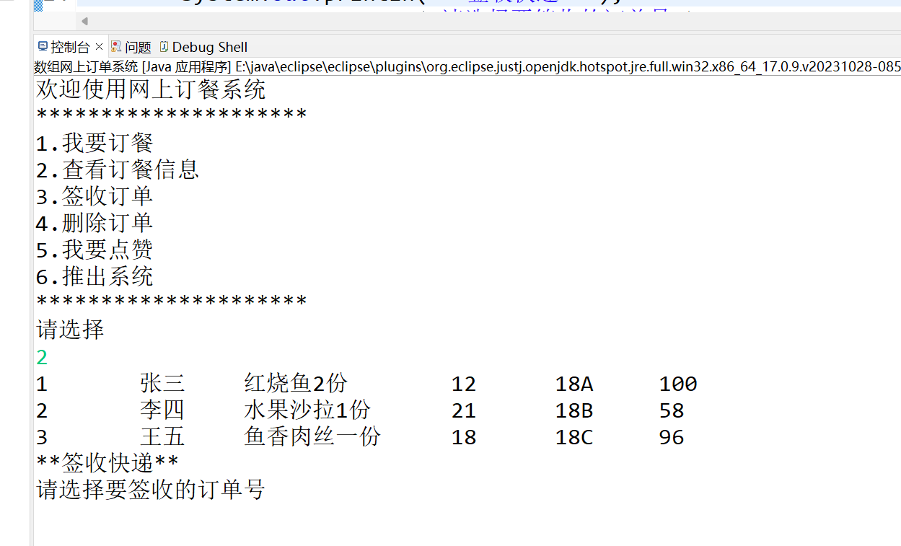

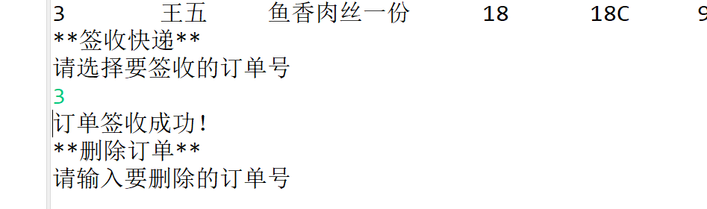
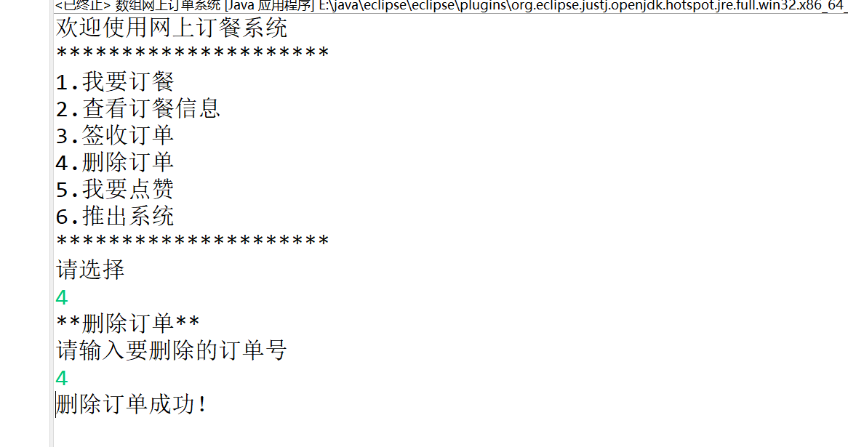
三、实验总结
\t 制表符号的不熟悉
对String []a字符串的运用

